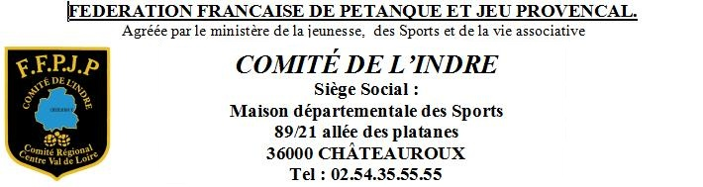

La Chatre le 16 février 2024

CONSIGNE et DIRECTIVE pour animations 55 et plus

- Partie limité à 60 ou 65 mn
- On joue le cadre uniquement 0.50 cm de toutes les lignes
- Pas de match nul, mène supplémentaire pour départage
- Toutes les parties primées à 5 € pendant les 4 parties
- Prime aux 3 ou 4 équipes (25 %)
- Engagements 10 € par doublettes.
- Inscriptions des équipes et tirage de la 1ère partie sur gestion concours obligatoire
- Utilisation obligatoire du logiciel 4 parties Temps TASTET Roger.

Préconiser les inscriptions à l’avance

Exemple 32 x 10 = 320 €

64 parties primées à 5 € = 320 €

Prime 320 / 4 = 80 €

Répartition 40 25 15 = 80 €

Merci à tous les organisateurs de concours Animation de respecter ces consignes.

DALLOT Marie Agnès
Présidente CD 36

